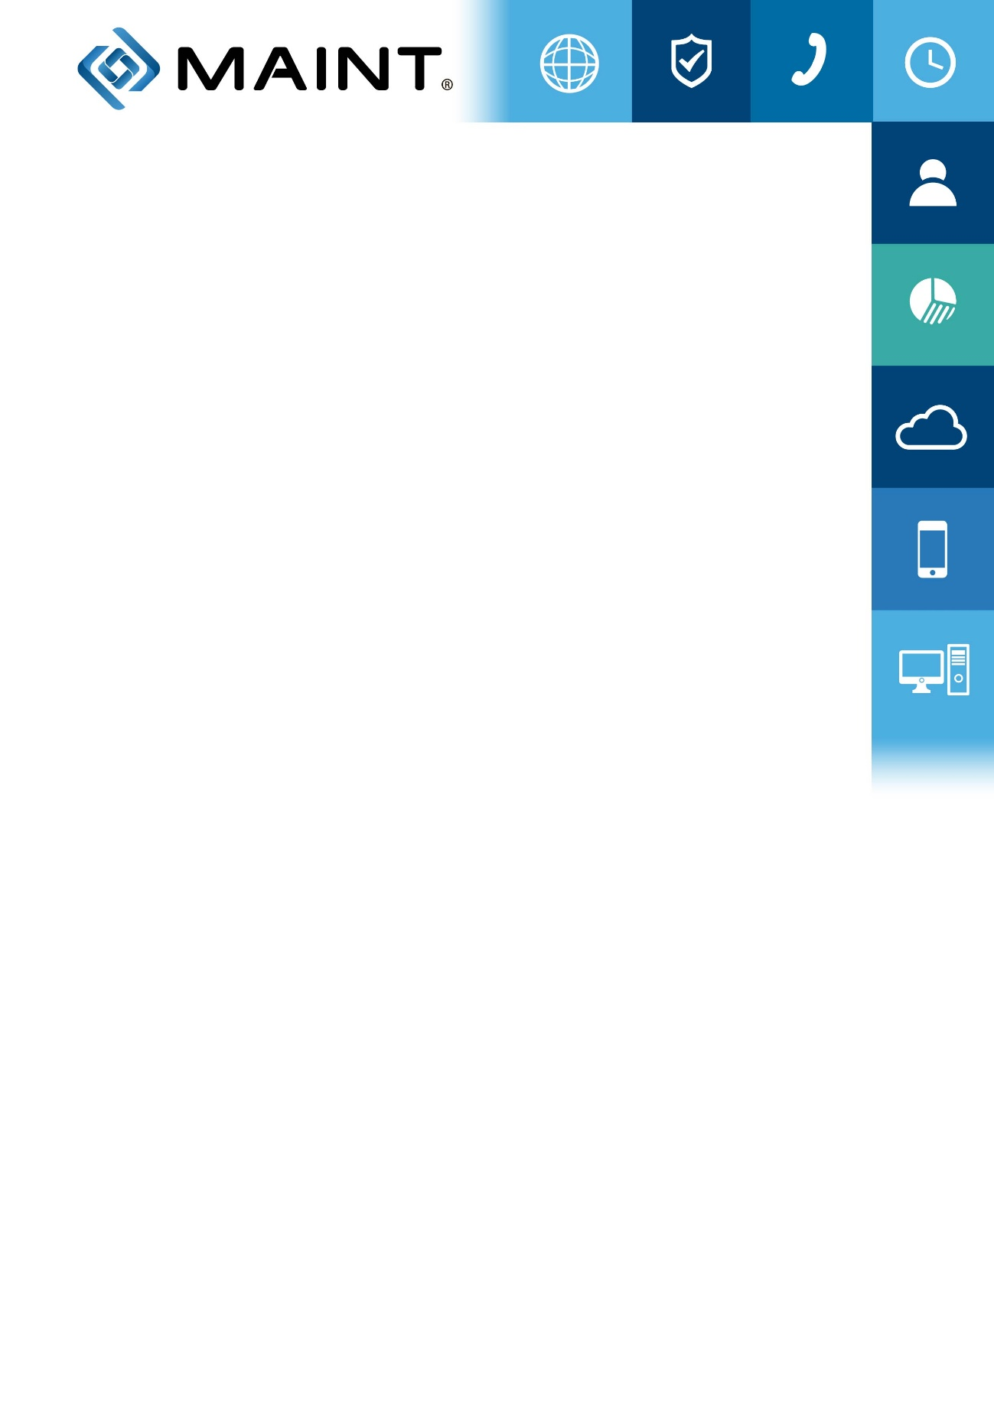

IMPLEMENTACIÓN MICROSOFT DYNAMICS AX 2012

Diseño – Técnico

RabbitMQ Toma Pedido

CRECOS CORP – RabbitMQ Toma Pedido

Versión 1.0
04/12/2017

1 Introducción

El presente documento describe la forma de enviar y recibir mensajes desde RabbitMQ, este envío/recepción permite realizar las siguientes acciones:
- Creación Cotización.
- Creación Orden de Venta.
en AX 2012.

2 Definiciones Técnicas.

Lo primero que tenemos que hacer es instalar EasyNetQ NuGet package:

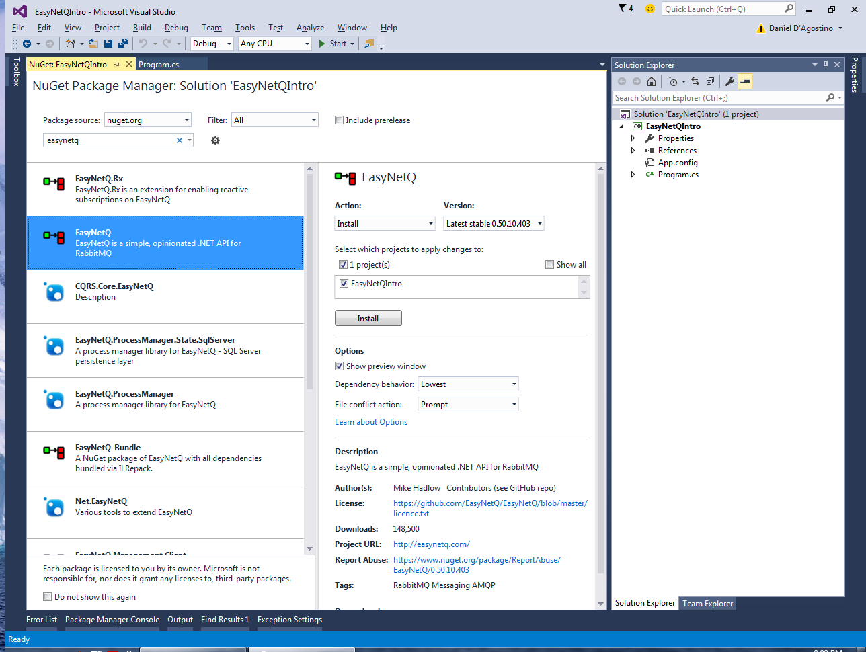

Y la librería CrecosRabbitMQ.MessageTypes.dll que contiene las clases correspondientes a los mensajes que tenemos que instanciar y enviar.

Realizamos la conexión al servidor RabbitMQ de prueba:
IBus bus = RabbitHutch.CreateBus("host=192.168.82.16;username=rmqadmin;password=rmqadmin;timeout=20");

A continuación, en nuestro código de la aplicación cliente instanciamos la clase que representa el mensaje a enviar:

No. | Descripción
001 | Creación de cotización
002 | Creación de orden de venta con (política, financiación, comisión y seguro)
003 | Consulta de inventario disponible
004 | Consultar Cliente por código del Cliente
005 | Consultar Cliente por número de Identificación
006 | Pendiente-Megatabla
007 | Obtener Bodegas por tipo
008 | Obtener Producto por codigo del producto y tipo de producto Enum (Articulo=0/ Servicio=1)
009 | Consultar Almacenes
010 | Consultar Vendedor
011 | Cancela cotización
012 | Cancela Orden de Venta
013 | Consulta cantidad de facturas por combo/promociones.
014 | Consulta el estado de la serie, para verificar si está disponible.
015 | Consulta de artículos complementarios disponibles  Enum tipoRelacion (Equivalente/ Sustituido/ Sustituto/ Complementario/ Reemplazo)
016 | Obtener Bodegas por código almacen
017 | Consulta serie de moto

001 Creación de cotización.

Mensaje: MessageRequest009001

var myRequest = new MessageRequest009001 {
header = Header.mensaje_09001,
prioridad = Prioridad.Alta,
cotizacion = cotizacion,
empresa = textBox28.Text.Trim(),
credencial = SetSecurity()
};

Este método permite la creación de la cotización en AX 2012, y retorna el número de cotización que es generado por el AX.

Clase Cotización
Campos RabbitMQ | Tipo de Datos(MAX) | Descripción
PedidoCotiza | String | pedidoCotiza
CodCliente | String | Código Cliente
OridenVenta | String | Origen de Venta -- unidad de negocio
Moneda | String | moneda
CodVendedor | String | Código Vendedor
Almacen | String | Almacén
DireccionEntrega | String | Dirección RecId
CondicionPago | String | Condición de Pago
FormaPago | String | Forma de Pago
Multivencimiento | String | Multivencimiento
ModoEntrega | String | Modo de entrega
CondicionEntrega | String | Condicion de entrega
ContactoPersonal | String | Contacto personal RecId
GrupoImpuesto | String | Grupo de impuesto sobre la venta
DimesionesFinanciera | List<DimensionFinanciera> | UnidadNegocio, Canal, AlmacenUbicacion, ZonaRegion, CentroCosto
FechaEnvioConfirmada | Date | Fecha de envió Confirmada
FechaEnvioSolicitada | Date | Fecha de envió solicitada
FechaReciboSolicitada | Date | Fecha de recibo solicitada
Observacion | String | Observacion
CupoDisponible | String | Cupo Disponible Antes del pedido
AplicoBC | Boolean | Aplico (BC= Billete comprador)
ValMargVtaReq | Decimal | Valor del margen de venta requerido
ValMargVta | Decimal | Valor del margen de venta
TotalPVP | Decimal | Total PVP
TotalDescCombo | Decimal | Total descuento Combo
TotalDescPromo | Decimal | Total descuento promoc
TotalDescAlmacen | Decimal | Total descuento almacen
TotalDescPVP | Decimal | Total descuento pvp
TotalDescCuotaInicial | Decimal | total descuento cuota inicial
TotalDescPlazo | Decimal | total descuento por plazo
TotalDescTCBancaria | Decimal | total descuento por TC bancaria
TotalPecioNeto | Decimal | Total precio neto
TotalIva | Decimal | Total iva
SubtotalApagada | Decimal | Subtotal apagar
TotalSeguro | Decimal | Total seguro
TotalGastosAdministrativos | Decimal | Total gastos administrativos
TotalFlete | Decimal | Total Flete
TotalGenApagar100P | Decimal | Total gen a pagar 100P
TotalAporteMarca | Decimal | Total aporte marca
PorcDescCuotaInicial | Decimal | Porc. Descuento cuota inicial
PorcDescPlazo | Decimal | Porc. Descuento por plazo
ValorCuotaInicialReq | Decimal | Valor de cuota inicial requerida
TotalDescCuotaInicialConIva | Decimal | Total descuento cuota inicial con iva
TotalDescPlazoConIva | Decimal | Total descuento por plazo con iva
TotalDescTCBancariaConIva | Decimal | Total descuento por TCBancaria con iva
ValorEfecArticulo | Decimal | Valor efectivo articulo
ValorEfecSeguro | Decimal | Valor efectivo seguro
ValorCredArticulo | Decimal | Valor credito articulo
ValorCredSeguro | Decimal | Valor credito seguro
ValorTCBancariaArticulo | Decimal | Valor TCBancaria Articulo
ValorTCBancariaSeguro | Decimal | Valor TCBancaria seguro
ValorBonoFormaPago | Decimal | valor bono forma de pago
ValorCuotaInicial | Decimal | valor cuota inicial
MesesPlazo | Int | Meses de plazo
planFinanciero | String | Plan financiero
TotalValorCuota | Decimal | Total valor cuota (valor de la cuota de credito facilito o ref de cuota bancaria)
TotalValorFinal | Decimal | Total valor final
PorcFinanciaSeguro | Decimal | Porc. FinanciaSeguro
ValorFinanciaSeguro | Decimal | Valor FinanciaSeguro
numeroLineasPedido | Int | Numero de lineas del pedido
IdSolicitud | Decimal | Id Solicitud
CotizacionLineaList | List<CotizacionLinea>

Clase CotizacionLinea
Campos RabbitMQ | Tipo de Datos(MAX) | Descripción
CodArticulo | String | Código Articulo
Cantidad | String | Cantidad
Almacen | String | Almacén
PrecioUnitario | String | PrecioUnitario
Unidad | String | Unidad
esCombo | Boolean | esCombo
esPromocion | Boolean | esPromoción
NumBillete | Int | Num. Billete
Motivo | String | Motivo (Perfil Contable NC/ BilleteComprador)
ValorBillete | Decimal | Valor Billete
FechaVigenciaBillete | Date | Fecha Vigencia del Billete

Clase DimensionFinanciera
Campos RabbitMQ | Tipo de Datos(MAX) | Descripción
nombre | String | Nombre
valor | String | Valor

002 Creación de orden de venta.

Mensaje: MessageRequest009001

var myRequest = new MessageRequest009002 {
header = Header.mensaje_09002,
prioridad = Prioridad.Alta,
ordenVenta = ordenventa,
empresa = textBox28.Text.Trim(),
credencial = SetSecurity()
};

Este método permite la creación de la cotización en AX 2012, y retorna el número de orden de venta que es generado por el AX.

Clase OrdenVenta
Campos RabbitMQ | Tipo de Datos(MAX) | Descripción
PedidoCotiza | String | pedidoCotiza
CodCliente | String | Código Cliente
OrigenVenta | String | Origen de Venta -- unidad de negocio
Moneda | String | moneda
CodVendedor | String | Código Vendedor
Almacen | String | Almacén
DireccionEntrega | String | Dirección RecId
CondicionPago | String | Condición de Pago
FormaPago | String | Forma de Pago
Multivencimiento | String | Multivencimiento
ModoEntrega | String | Modo de entrega
CondicionEntrega | String | Condicion de entrega
ContactoPersonal | String | Contacto personal RecId
GrupoImpuesto | String | Grupo de impuesto sobre la venta
DimesionesFinanciera | DimensionFinanciera[] | UnidadNegocio, Canal, AlmacenUbicacion, ZonaRegion, CentroCosto
FechaEnvioConfirmada | Date | Fecha de envió Confirmada
FechaEnvioSolicitada | Date | Fecha de envió solicitada
FechaReciboSolicitada | Date | Fecha de recibo solicitada
Observacion | String | Observacion
CupoDisponible | String | Cupo Disponible Antes del pedido
AplicoBC | Boolean | Aplico (BC= Billete comprador)
ValMargVtaReq | Decimal | Valor del margen de venta requerido
ValMargVta | Decimal | Valor del margen de venta
TotalPVP | Decimal | Total PVP
TotalDescCombo | Decimal | Total descuento Combo
TotalDescPromo | Decimal | Total descuento promoc
TotalDescAlmacen | Decimal | Total descuento almacen
TotalDescPVP | Decimal | Total descuento pvp
TotalDescCuotaInicial | Decimal | total descuento cuota inicial
TotalDescPlazo | Decimal | total descuento por plazo
TotalDescTCBancaria | Decimal | total descuento por TC bancaria
TotalPecioNeto | Decimal | Total precio neto
TotalIva | Decimal | Total iva
SubtotalApagada | Decimal | Subtotal apagar
TotalSeguro | Decimal | Total seguro
TotalGastosAdministrativos | Decimal | Total gastos administrativos
TotalFlete | Decimal | Total Flete
TotalGenApagar100P | Decimal | Total gen a pagar 100P
TotalAporteMarca | Decimal | Total aporte marca
PorcDescCuotaInicial | Decimal | Porc. Descuento cuota inicial
PorcDescPlazo | Decimal | Porc. Descuento por plazo
ValorCuotaInicialReq | Decimal | Valor de cuota inicial requerida
TotalDescCuotaInicialConIva | Decimal | Total descuento cuota inicial con iva
TotalDescPlazoConIva | Decimal | Total descuento por plazo con iva
TotalDescTCBancariaConIva | Decimal | Total descuento por TCBancaria con iva
ValorEfecArticulo | Decimal | Valor efectivo articulo
ValorEfecSeguro | Decimal | Valor efectivo seguro
ValorCredArticulo | Decimal | Valor credito articulo
ValorCredSeguro | Decimal | Valor credito seguro
ValorTCBancariaArticulo | Decimal | Valor TCBancaria Articulo
ValorTCBancariaSeguro | Decimal | Valor TCBancaria seguro
ValorBonoFormaPago | Decimal | valor bono forma de pago
ValorCuotaInicial | Decimal | valor cuota inicial
MesesPlazo | Int | Meses de plazo
planFinanciero | String | Plan financiero
TotalValorCuota | Decimal | Total valor cuota (valor de la cuota de credito facilito o ref de cuota bancaria)
TotalValorFinal | Decimal | Total valor final
PorcFinanciaSeguro | Decimal | Porc. FinanciaSeguro
ValorFinanciaSeguro | Decimal | Valor FinanciaSeguro
numeroLineasPedido | Int | Numero de lineas del pedido
IdSolicitud | Decimal | Id Solicitud
OrdenVentaLineaList | List<OrdenVentaLinea>
PoliticaList | List<Politica>
FinanciacionList | List<Financiacion>
ComisionList | List<Comision>
SeguroList | List<Seguro>

Clase OrdenVentaLinea
Campos RabbitMQ | Tipo de Datos(MAX) | Descripción
CodArticulo | String | Código Articulo
Cantidad | String | Cantidad
Almacen | String | Almacén
PrecioUnitario | String | PrecioUnitario
Unidad | String | Unidad
esCombo | Boolean | esCombo
esPromocion | Boolean | esPromoción
NumBillete | Int | Num. Billete
Motivo | String | Motivo (Perfil Contable NC/ BilleteComprador)
ValorBillete | Decimal | Valor Billete
FechaVigenciaBillete | Date | Fecha Vigencia del Billete

Clase DimensionFinanciera
Campos RabbitMQ | Tipo de Datos(MAX) | Descripción
Nombre | String | Nombre
Valor | String | Valor

Clase Politica
Campos RabbitMQ | Tipo de Datos(MAX) | Descripción
ciaSolicit | Int | CIA_SOLICIT
pvSolicit | String 4 | PV_SOLICIT
nroSolicit | Integer | NRO_SOLICIT
secPedido | Integr | SEC_EN_PEDIDO
Articulo | String | ARTICULO
aplicaSiNo | String 2 | APLIC_SI_NO
idPromocion | String 12 | ID_PROMOCION
listaPrecio | String 12 | LISTA_PRECIO
ordenAplicaPrm | Int | ORDEN_APLICA_PRM
secAplicPromc | Integer | SEC_APLIC_PROMC
fechaPromoc | Date | FECHA_PROMOC
numIngProm | Long | NUM_ING_PROM
codBonoPromoc | String 6 | COD_BONO_PROMOC
tipoIncExcAdi | String 6 | TIPO_INC_EXC_ADI
Cantidad | Decimal(12,3) | CANTIDAD
porcAplSobrBase | Decimal(10,4) | PORC_APL_SOBR_BASE
valorBase | Decimal(12,3) | VALOR_BASE
valorAplica | Decimal(12,3) | VALOR_APLICA
planFinanc | String 12 | PLAN_FINANC
porcMargVtaPromci | Decimal(10,4) | PORC_MARG_VTA_PROMCI
porcMargVtaRequer | Decimal(10,4) | PORC_MARG_VTA_REQUER
valRefTotal | Decimal(12,3) | VAL_REF_TOTAL
porcProporcPorArtic | Decimal(10,4) | PORC_PROPORC_P_ARTIC
unidNegoc | String | UNID_NEGOC
idTipoPolitGE | String 1 | ID_TIPO_POLIT_G_E
numPolComeprec | Long | NUMPOL_COMEPREC
numPolConcepto | Integer | NUMPOL_CONCEPTO
numPolCodigGrupo | Integer | NUMPOL_CODIG_GRUPO
formPagClubComep | String 12 | FORM_PAG_CLUBCOMEP
porcDsctPvpClubC | Decimal(10,4) | PORC_DSCT_PVP_CLUBC
formaPagoEfecCI | String 12 | FORMA_PAGO_EFEC_CI
porcDsctPvpCI | Decimal(10,4) | PORC_DSCT_PVP_CI
mesesDePlazo | Int | MESES_DE_PLAZO
porcCuotInicDio | Decimal(10,4) | PORC_CUOT_INIC_DIO
porcDXPlazo | Decimal(10,4) | PORC_DXPLAZO
Archivo | String 10 | ARCHIVO
fecHoraVigDesde | Date | FEC_VIG_DESDE
fecHoraVigHasta | Date | FEC_VIG_HASTA
libreNum1 | Decimal | LIBRE_NUM_1
libreNum2 | Decimal | LIBRE_NUM_2
libreNum3 | Decimal | LIBRE_NUM_3
libreNum4 | Decimal | LIBRE_NUM_4
libreAlf5 | String 40 | LIBRE_ALF_5
libreAlf6 | String 40 | LIBRE_ALF_6

003 Consulta de inventario disponible.

Mensaje: MessageRequest009003

var myRequest = new MessageRequest009003 {
header = Header.mensaje_09003,
prioridad = Prioridad.Alta,
codArticulo = codigo,
empresa = textBox28.Text.Trim(),
credencial = SetSecurity()
};

Permite Consultar el inventario disponible por articulo en el AX 2012, y retorna Inventario.
Clase Inventario
Campos RabbitMQ | Tipo de Datos(MAX) | Descripción
bodega | String | Bodega
ubicacion | String | Ubicación
descripcionBodega | String | Descripcion Bodega
descripcionUbicacion | String | Descripcion Ubicacion
saldo | Decimal | Saldo

004 Consulta de cliente por código del cliente.

Mensaje: MessageRequest009004

var myRequest = new MessageRequest009004 {
header = Header.mensaje_09004,
prioridad = Prioridad.Alta,
codCliente = codigo,
empresa = textBox28.Text.Trim(),
credencial = SetSecurity()
};

Permite Consultar el cliente por código del cliente AX 2012, y retorna Cliente.

Nota: “El método find, está definido en el documento Diseño Técnico RabbitMq Crédito método 006”

005 Consulta de cliente por número de identificación.

Mensaje: MessageRequest009005

var myRequest = new MessageRequest009005 {
header = Header.mensaje_09005,
prioridad = Prioridad.Alta,
numIdentificacion = identificacion,
empresa = textBox28.Text.Trim(),
credencial = SetSecurity()
};

Permite consultar el cliente por código del cliente AX 2012, y retorna Cliente.

Nota: “El método find, está definido en el documento Diseño Técnico Web Service Crédito método 005”

006 Consulta Promociones.

Mensaje: MessageRequest009006

var myRequest = new MessageRequest009006 {
header = Header.mensaje_09006,
prioridad = Prioridad.Alta,
empresa = textBox28.Text.Trim(),
credencial = SetSecurity()
};

007 Consulta Bodega.

Mensaje: MessageRequest009007

var myRequest = new MessageRequest009007 {
header = Header.mensaje_09007,
prioridad = Prioridad.Alta,
tipo = tipo,
empresa = textBox28.Text.Trim(),
credencial = SetSecurity()
};

Permite Consultar las bodegas por tipo (Normal=0/ Domicilio=1/ InstalacionExpress=2/ Acopio=3) AX 2012, y retorna Bodega.

Clase Bodega
Campos RabbitMQ | Tipo de Datos(MAX) | Descripción
CodBodega | String | Código Bodega
Nombre | String | Nombre bodega
Tipo Bodega | enum | Tipo Bodega Enum ( Normal=0/ Domicilio=1/ InstalacionExpress=2/ Acopio=3)
PermiteEntregaDomicilio | Boolean | Permite entrega a domicilio
PermiteInstalacionExpress | Boolean | Permite Instalación Express

008 Consulta productos por código de articulo y tipo de producto.

Mensaje: MessageRequest009008

var myRequest = new MessageRequest009008 {
header = Header.mensaje_09008,
prioridad = Prioridad.Alta,
codArticulo = codigo,
tipoProducto = tipo,
empresa = textBox28.Text.Trim(),
credencial = SetSecurity()
};

Permite Consultar el maestro de Artículos por código de articulo y tipo de producto (Articulo/Servicio) AX 2012, y retorna Producto.

Clase Producto
Campos RabbitMQ | Tipo de Datos(MAX) | Descripción
UnidadNegocio | String | Unidad de negocio
CodArticulo | String | Codigo del Articulo
NombreArticulo | Enum | Nombre del Articulo
Costo | Boolean | Costo del articulo
TipoProducto | Boolean | Tipo de producto (Articuli/Servicio)
fechaHoraIngreso | DateTime
usuarioIngreso | String
fechaHoraModificacion | DateTime
UsuarioModifico | String

009 Consulta almacenes.

Mensaje: MessageRequest009009

var myRequest = new MessageRequest009009 {
header = Header.mensaje_09009,
prioridad = Prioridad.Alta,
codAlmacen = almacen,
tipoAlmacen = tipo,
empresa = textBox28.Text.Trim(),
credencial = SetSecurity()
};

Permite Consultar el maestro de almacenes por código del almacen y tipo en AX 2012, y retorna Almacen.

Clase Almacén
Campos RabbitMQ | Tipo de Datos(MAX) | Descripción
CodAlmacen | String | Código Almacén
nombre | String | Nombre Almacén
Tipo Almacen | Enum | Tipo Almacén

010 Consulta vendedor.

Mensaje: MessageRequest009010

var myRequest = new MessageRequest009010 {
header = Header.mensaje_09010,
prioridad = Prioridad.Alta,
codVendedor = vendedor,
nombre = nombre,
empresa = textBox28.Text.Trim(),
credencial = SetSecurity()
};

Permite Consultar el maestro de vendedores por código y nombre AX 2012, y retorna Vendedor.

Clase Vendedor
Campos RabbitMQ | Tipo de Datos(MAX) | Descripción
CodVendedor | String | Código
nombre | String | Nombre

011 Cancela cotización.

Mensaje: MessageRequest009011

var myRequest = new MessageRequest009011 {
header = Header.mensaje_09011,
prioridad = Prioridad.Alta,
codCotizacion = codigo,
empresa = textBox28.Text.Trim(),
credencial = SetSecurity()
};

Permite cancelar la cotización por codCotizacion AX 2012, y retorna true si la cancelación fue exitosa, caso contrario false.

012 Cancela orden de venta.

Mensaje: MessageRequest009012

var myRequest = new MessageRequest009012 {
header = Header.mensaje_09012,
prioridad = Prioridad.Alta,
codOrdenVenta = codigo,
empresa = textBox28.Text.Trim(),
credencial = SetSecurity()
};

Permite cancelar la orden de venta por codOrdenVenta AX 2012, y retorna true si la cancelación fue exitosa, caso contrario false.

013 Consulta cantidad de facturas por combo, promoción o número de Identificación.

Mensaje: MessageRequest009013

var myRequest = new MessageRequest009013 {
header = Header.mensaje_09013,
prioridad = Prioridad.Alta,
codArticuloComb = codigoComb,
codArticuloProm = codigoProm,
numIdentificacion = identificación,
empresa = textBox28.Text.Trim(),
credencial = SetSecurity()
};

Permite Consultar la cantidad de facturas por combo, promoción o número de Identificación AX 2012, y retorna cantidad de facturas.

014 Consulta serie disponibles.

Mensaje: MessageRequest009014

var myRequest = new MessageRequest009014 {
header = Header.mensaje_09014,
prioridad = Prioridad.Alta,
codArticulo = articulo,
codBodega = bodega,
serieMotor = serie,
empresa = textBox28.Text.Trim(),
credencial = SetSecurity()
};

Permite Consulta el estado de la serie del articulo AX 2012, y retorna enum estado (Reservado/Disponible/No existe/EstaPedido/No disponible).

015 Consulta de artículos complementarios disponibles por artículo principal y tipo relación.

Mensaje: MessageRequest009015

var myRequest = new MessageRequest009015 {
header = Header.mensaje_09015,
prioridad = Prioridad.Alta,
codProductoPrincipal = codigo,
tipoRelacion = tipo,
empresa = textBox28.Text.Trim(),
credencial = SetSecurity()
};

Permite Consultar los artículos relacionados, a un artículo principal por tipoRelacion (Equivalente/ Sustituido/ Sustituto/ Complementario/ Reemplazo) AX 2012, y retorna una lista de Clientes.

016 Consulta Bodega por almacén.

Mensaje: MessageRequest009016

var myRequest = new MessageRequest009016 {
header = Header.mensaje_09016,
prioridad = Prioridad.Alta,
codAlmacen = almacen,
empresa = textBox28.Text.Trim(),
credencial = SetSecurity()
};

Permite Consultar el maestro de bodegas por código almacén AX 2012, y retorna Bodega.

Clase Bodega
Campos RabbitMQ | Tipo de Datos(MAX) | Descripción
CodBodega | String | Código Bodega
Nombre bodega | String | Nombre bodega
CodAlmacen | String | Código almacén
Nombre almacen | String | Nombre almacén

017 Consulta Serie Moto.

Mensaje: MessageRequest009017

var myRequest = new MessageRequest009017 {
header = Header.mensaje_09017,
prioridad = Prioridad.Alta,
serieMoto = serie,
empresa = textBox28.Text.Trim(),
credencial = SetSecurity()
};

Permite Consultar el número de series en AX 2012, y retorna true si la cancelación fue exitosa, caso contrario false.

3 Observaciones

Método | Usuario | Fecha | Observación

4 Asistencia

Nombre | Empresa | Fecha | Firma
Diego Briones. | MAINT
Pamela Jimenez. | MAINT
Carlos Cruz. | CRECOS

5 Anexos

Código Fuente de cómo escribir y leer en la cola una vez finalizado el desarrollo.

